филиал муниципального дошкольного образовательного учреждения детский сад № 13 г.Сердобска « Детский сад « Колосок» с.Пригородное»

Районная научно-практическая конференция

младших школьников и детей старшего дошкольного возраста

« Я - исследователь»

ИССЛЕДОВАТЕЛЬСКАЯ РАБОТА

*«ПУГОВИЦЫ ИЗ МОЛОКА»*

Выполнила : Васильева Анастасия

воспитанница старшей группы

филиала МДОУ ДС № 13 г. Сердобска

«ДС «Колосок» с.Пригородное»

Руководитель: Орлова Елена Александровна

воспитатель филиала МДОУ ДС № 13 г. Сердобска

« ДС «Колосок» с.Пригородное»

ПРОЕКТ *« ПУГОВИЦЫ ИЗ МОЛОКА»*

**Цель** - формирование представлений о пуговицах и возможности их изготовления своими руками.

**Задачи:**

1.Изучить историю возникновения пуговиц

2. Познакомить с видами и функциями пуговиц

3.Изготовить пуговицы своими руками из молочного продукта- казеина

4.Воспитывать навык коллекционирования.

**Рабочая гипотеза:** *возможно, если получить казеин из молока в домашних условиях, то можно изготовить декоративные пуговицы своими руками.*

**Объект:** пуговицы.

**Практическая значимость** проекта заключается в том, что полученный в домашних условиях из молока казеин можно использовать для создания декоративных пуговиц. И эти декоративные пуговицы можно использовать для изготовления оригинальных поделок, служить подарком на любой праздник.

**Новизна:** в настоящее время существует тенденция к изготовлению обычных предметов из необычных материалов. Вот и мы решили сделать пуговицы из необычного материала - казеина.

**Введение**

Наш современный мир богат различными техническими новинками. Каждого из нас каждый день окружают множество простых и привычных вещей. Эти вещи настолько привычны, что мы очень редко задумываемся о их происхождении и как бы мы жили, если бы эти вещи вдруг исчезли. Люди перестают обращать внимание на вещи и ценить предметы, которыми пользуются ежедневно. И мы представляем вам проект о предмете настолько маленьком и повседневном, что о нем таких вопросов вообще не возникает. Этот предмет — пуговица. Казалось бы, ну и что пуговица – как пуговица. Однако если посмотреть на неё немного с другой стороны, то может открыться много интересного. Ведь у всякой вещи есть не только своя история, но и масса интересных фактов ... Ведь даже самые простые предметы могут скрывать в себе много интересного и необычного.

РЕАЛИЗАЦИЯ ПРОЕКТА:

**1.ТЕОРЕТИЧЕСКАЯ ЧАСТЬ:**

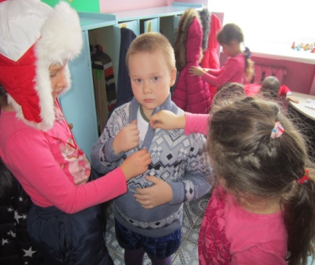1.1 Однажды в детском саду, когда мы одевались на прогулку, у меня оторвалась пуговица и вместе с ребятами мы стали ее искать. Елена Александровна спросила меня : «Какая была пуговица?» и, после того как мы ее нашли, она предложила нам рассмотреть пуговицы друг у друга. Пуговицы оказались все разные: большие и маленькие, цветные и белые, круглые и квадратные.

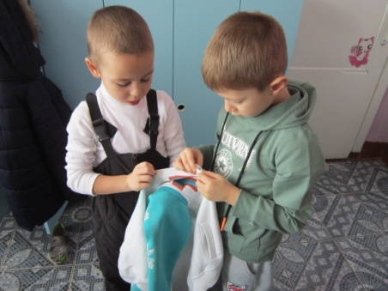 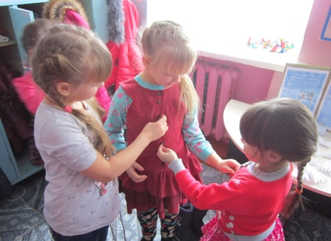

Мне стало интересно : Какие бывают пуговицы? Почему они такие разные?

*Какие бывают пуговицы?*



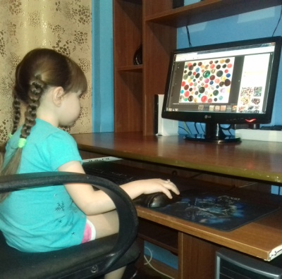

1.2 Вначале мы обратились к истории возникновения пуговиц . Из книг и интернета мы узнали… Словарь [Владимира Даля](https://ru.wikipedia.org/wiki/%D0%94%D0%B0%D0%BB%D1%8C,_%D0%92%D0%BB%D0%B0%D0%B4%D0%B8%D0%BC%D0%B8%D1%80_%D0%98%D0%B2%D0%B0%D0%BD%D0%BE%D0%B2%D0%B8%D1%87) сообщает, что «пуговица — это «*пугалка*». «Пуговица» в русском языке происходит от слова «пугать». И ученые считают, что это совпадение не случайно, она служила у нашего народа защитой от темных сил, была оберегом, отпугивающим зло.

История пуговицы началась семьсот лет назад. Но имени человека, который ее придумал, история не сохранила. Самые древние образцы были найдены во время раскопок в долине реки Инд, а значит ими пользовались еще в Индской цивилизации (III тысячелетие до н.э.). Кроме этого, археологи находили подтверждение того, что пуговицы использовали древние греки, скифы и древние римляне. В древние времена пуговицы не применялись настолько широко, как в Средние века. Правда их могли себе позволить только очень состоятельные люди, поскольку изготавливались они тогда из драгоценных металлов – золота или серебра.

В русском обиходе первые пуговицы появились лишь на пересечении XV-XVI веков. По функционалу эта деталь одежды также имела значительные отличия. И если у западных народов ее роль была декоративной, то славяне пользовались ей в качестве оберега.

В России XVIII века большой популярностью пользуются пуговицы из различных полудрагоценных камней — яшмы, агата, малахита. Древнерусские пуговицы имели форму шарика с ушком. Вообще, оловянные, медные, серебряные пуговицы отличались большим разнообразием форм - шаровидные, грушевидные, яйцевидные. Эти пуговицы пользовались большой ценностью и передавались по наследству из поколения в поколение. Помимо своего прямого назначения – скреплять различные детали одежды, они стали использоваться в качестве украшения.

Родоначальником фабричного производства пуговиц в России можно считать Михаила Ломоносова. Он основал в 1753 году фабрику по производству стекла и мозаики, выпускавшую также стеклянные пуговицы. В Советском Союзе пуговицы выпускало около сотни предприятий. Крупнейшие из пуговичных фабрик находились в Москве и Московской области, Ленинграде, Владимире и Лебедяне Липецкой области. К концу 90-х годов 20 века в стране осталось только семь пуговичных фабрик. Остальные разорились, так как не смогли конкурировать с выпускавшими дешёвые пуговицы китайскими и турецкими производителями.

В конце 90-х годов в пуговичном деле наступает перелом. В результате в стране открываются новые фабрики – «Русская пуговица» в Зеленограде, «Ронталер» в Павловском Посаде, «Эмелиано» в Петербурге. Старейшей из ныне действующих пуговичных фабрик в России является Лебедянская фабрика.

 Пуговицы из перламутра делали и в Сердобске, начиная с конца 19 века. После революции в здании, где сейчас находиться магазин « Комфорт», заработала пуговичная фабрика. Пластмассы тогда не было, и пуговицы делали из ракушек, которыми изобиловала Сердоба. На фабрике были люди, специально занимающиеся сбором, варкой раковин; принимались ракушки за определенную плату и от населения. Из каждой створки раковины рабочая вырезала на станке одну или две круглых заготовки, которые в тазу переносила другая работница к себе и, зажав заготовку в приспособление, сверлила в нем по два или четыре отверстия. Пуговицы имели спрос не только в городе, но и по всей стране. Пуговичное производство было делом нелегким. Вода, пыль, грохот, опасные резцы ранили руки. Покупая халаты с перламутровыми пуговицами, люди не догадывались, какой путь они прошли. Резка, обдирка, заточка, сверло…После каждой операции полуфабрикаты сортировали, шлифовали в бочке с пемзой, варили в кислоте до блеска, протирали через опилки. Рабочие работали в две смены, заканчивался цикл в час ночи. В 1976-ом производство закрыли. Цех стал экономически невыгодным. Модницы охотнее покупали пуговицы из пластмассы.

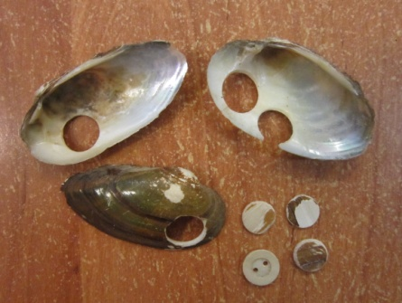

***1.3 Виды пуговиц:***

Пуговицы с дырочками — парными сквозными отверстиями, предназначенными для прикрепления к ткани. Это самый простой и наиболее распространенный вид пуговиц, которые используются повсеместно. Редко встречаются пуговицы с непарным количеством отверстий — например, тремя.

Пуговица с ушком представляет собой пуговицу плоской или выпуклой формы, на тыльной стороне которой расположено выступающее отверстие для пришивания. Как правило, пуговицы с ушком выглядят объемными, поэтому их пришивают на изделиях из плотных видов ткани.

**Джинсовые пуговицы** прикрепляются к ткани с помощью металлической заклепки на жесткой или » плавающей» ножке. Чаще всего пуговицы — заклепки пришивают к одежде из плотной и прочной джинсовой ткани.

Канадка двухщелевая — это щелевая разновидность пуговицы, которая прикрепляется к ткани с помощью ленты, протягиваемой сквозь щель. Такая пуговица выглядит достаточно стильно на различных видах одежды

***Материалы для пуговиц:***

Исходным сырьем для изготовления пуговиц с давних пор могут служить самые разные виды материалов, среди которых можно назвать следующие:

* [стекло](http://design-fly.ru/materiali/steklo.html)
* металл
* натуральное дерево
* драгоценные металлы
* [кораллы](http://design-fly.ru/dekor-interera/korally.html)
* жемчуг
* янтарь
* перламутр
* кожа
* кости животных
* слоновая кость
* [фарфор](http://design-fly.ru/dekor-interera/farfor.html)
* эбонит
* пластмасса

***Функции пуговиц:***

Существует 5 функций пуговиц:

Декоративная — красивые пуговицы зачастую используются в виде украшений одежды. В старину пуговицы для знати делали из золота или серебра, и при этом украшали их драгоценными камнями. Надо ли говорить, что подобные элементы застежки стоили чрезвычайно дорого, и носить их могли себе позволить только самые богатые и знатные особы.

Магическая — иногда пуговицы могли выполнять роль магического амулета, оберега или талисмана. Особенно это относится к пуговицам необычной формы или тем, которые были приобретены при таинственных обстоятельствах. Чрезвычайно сильной энергетикой обладают старинные пуговицы, которые переходят по наследству.

Информативная — во многих видах специальной форменной одежды некоторых профессий ( например, в военных мундирах) пуговицы выполняют роль опознавательного знака. Позже многие из них были преобразованы в значки и отличительные знаки, но и на сегодняшний день большинство военных носят форму с пуговицами особенного дизайна.

Креативная — в наши дни из пуговиц делают различные декоративные элементы для дизайна интерьера. Так, красивыми пуговицами можно декорировать рамы для зеркал, картин и фотографий, а также оформлять ими шкатулки, вазы, делать различные панно и интересные акценты в интерьере. Кроме этого, из пуговиц получается замечательная бижутерия — сделать своими руками украшения из пуговиц не представляет особой сложности.

Функциональная — самая распространенная роль пуговицы в качестве застежки, с которой каждый из нас постоянно сталкивается в повседневной жизни.

**2 ПРАКТИЧЕСКАЯ ЧАСТЬ:**

2.1 Для того, чтобы выяснить, что знают взрослые и дети о пуговицах , мы решили провести опрос. Вместе с Е.А. мы расспросили сотрудников и детей моей группы . В опросе приняли участие 8 взрослых и 8 детей подготовительной группы.

Им были заданны следующие вопросы:

1. Какие виды застежек вам известны?

2 .Что означает слово «пуговица»?

3 .Из каких материалов изготавливают пуговицы?

4 .Каких вещей у вас больше : с пуговицами или другими застежками?

Результаты опроса представлены в таблице:

|  |  |  |  |
| --- | --- | --- | --- |
| какие виды застежек вам известны? | что означает слово «пуговица»? | из каких материалов изготавливают пуговицы? | каких вещей у вас больше : с пуговицами или другими застежками? |
| ***взрослые :*** молнии-100%  липучки-80%  пуговицы-100%  клепки-90% | знают-10%  не знают-90% | пластмасса-100%  кости- 20%  металл-90%  дерево-50%  материя-60% | с пуговицами-80%  с другими застежками-20% |
| ***дети:*** молнии-50%  липучки-30%  пуговицы-100%  клепки- 0% | знают-10%  не знают-90% | пластмасса-70%  кости-0%  металл-80%  дерево-20%  материя20% | с пуговицами-90%  с другими застежками-10% |

**Вывод:** в данном случае мы видим, что дети знают виды застежек, материал, из которого изготавливают пуговицы, но затруднились с понятием слова «пуговица»; многие взрослые дали верное предположение обозначения.

Люди в своей повседневной жизни используют разнообразные застежки, но чаще всего все же пуговицы, которые выполняют функцию соединения деталей одежды.

  

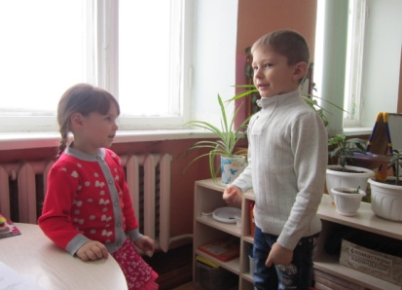  

2.2 Изучая историю происхождения пуговиц мы натолкнулись на статью о том, что из-за высокой цены на пуговицы многие модницы в прошлые времена сами изготовляли пуговицы, используя такое вещество как казеин. Из интернета мы узнали, что в свежем молоке казеин находиться в виде небольших частиц. Под воздействием ферментов молоко скисает, свертывается и образуется сам казеин в виде творожного сгустка.

Мы решили извлечь казеин из молока в домашних условиях.

***2. 1 Опыт по извлечению казеина из молока:***

*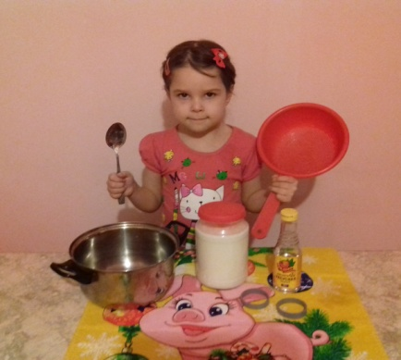Нам понадобится:*

500 мл молока,

Ковш (кастрюля),

6 ложек уксуса или лимонного сока,

кофейный фильтр,

столовая ложка,

салфетки.

* Для начала наливаем молоко в ковш (кастрюлю) и ставим на огонь.

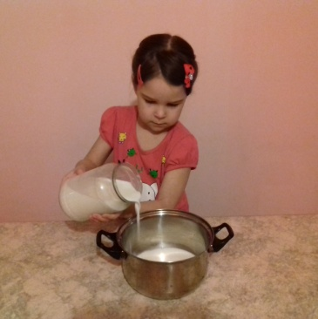

* Как только молоко нагреется до 60-70 градусов (но не закипит!), добавляем в него уксус или лимонный сок, затем выключаем газ и мешаем ложкой.

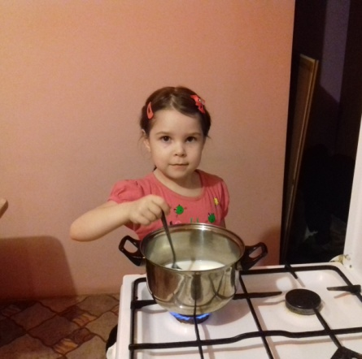 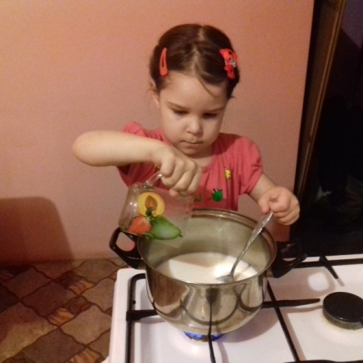

* В кофейный фильтр выливаем над раковиной остывшее молоко. 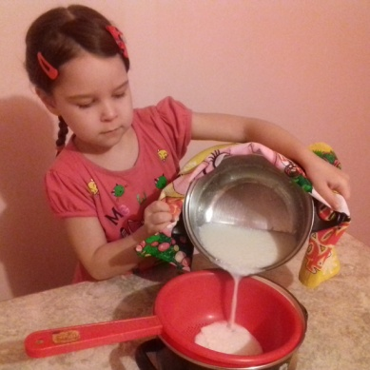
* Когда жидкость стечет, мы увидим на кофейном фильтре белое вещество–казеин. 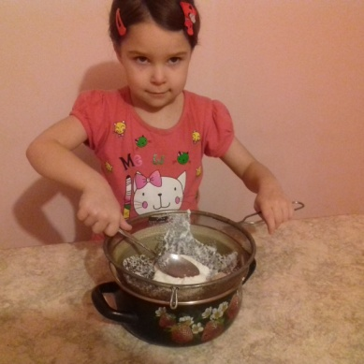 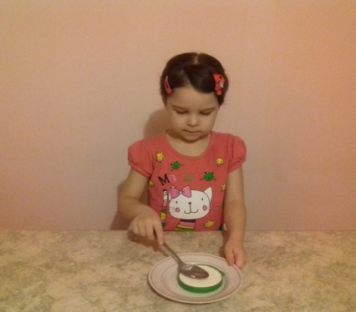
* Извлекаем казеин из фильтра и аккуратно промываем водой, после чего кладем его между двумя салфетками, чтобы удалить лишнюю влагу.
* Наша масса для лепки готова. Заполняем ей формочки и оставляем ее сохнуть на открытом воздухе как минимум на два дня.

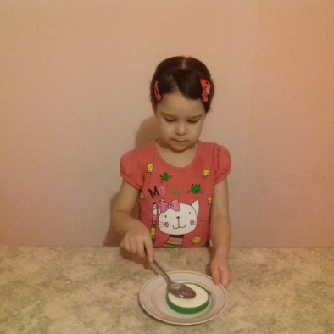 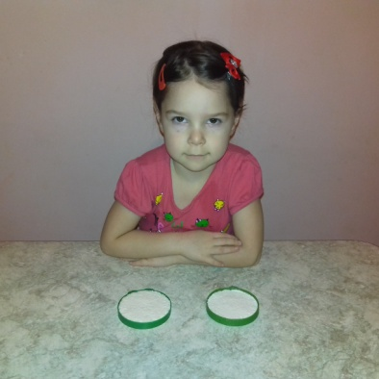 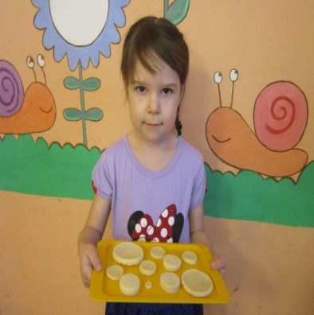

* А после того, как ваша пуговица высохла , можно расписать ее красками.

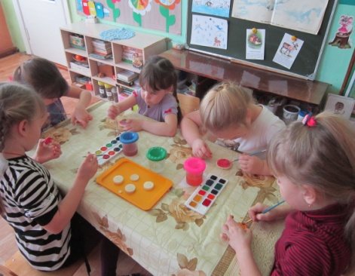 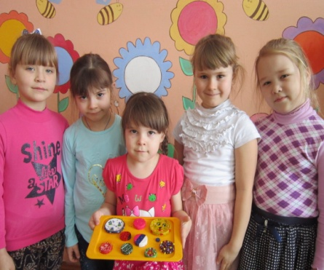

***2.2 Опыт по сравнению двух видов молока:***

Так же мы решили сравнить, в каком молоке содержится больше казеина : *в коровьем или в молоке из магазина*.

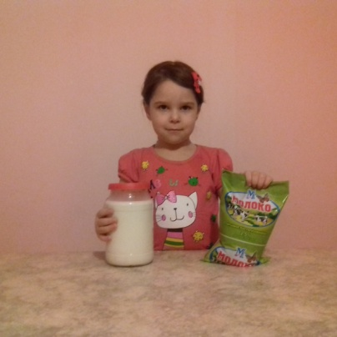

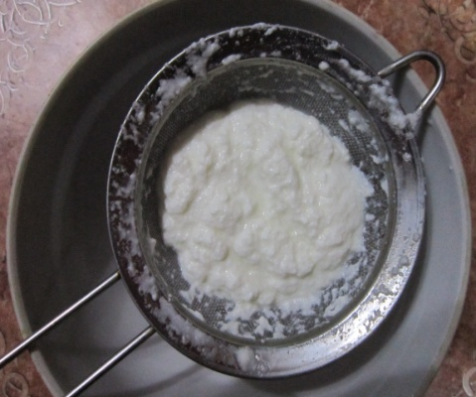 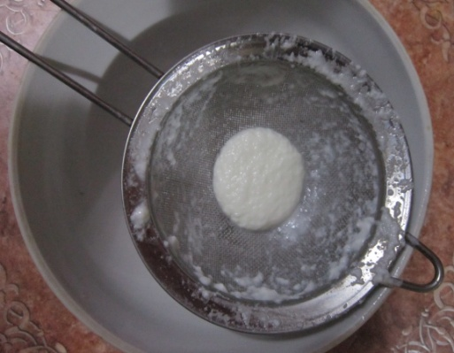

*казеин из домашнего молока казеин из магазинного молока*

**Вывод:** после извлечения казеина видно, что в коровьем молоке казеина содержится больше, чем в молоке из магазина, а это значит, что коровье молоко полезнее, так как казеин положительно влияет на рост и защиту мышц.

**3.ЗАКЛЮЧИТЕЛЬНАЯ ЧАСТЬ:**

В результате проведенного эксперимента мы подтвердили нашу гипотезу: *можно получить казеин из молока в домашних условиях и можно изготовить декоративные пуговицы своими руками.*

В процессе нашего проекта я узнала:

* историю возникновения пуговиц;
* познакомилась с видами, функциями и материалом, из которого изготавливают пуговицы;
* научилась делать пуговицы своими руками из молочного продукта.

Роль родителей в реализации проекта: помощь в создании коллекции пуговиц,

Продукт проектной деятельности: презентация, коллекция пуговиц, поделки из декоративных пуговиц.

Список использованной литературы:

Дыбина О. В. «Рукотворный мир». – М., 2001.

Дыбина О. В. «Что было до… . Игры – путешествия в прошлое предметов». – М., 2001.

Киселёва Л. С., Данилина Т. А. и др. «Проектный метод в деятельности дошкольного учреждения. Пособие для руководителей и практических работников ДОУ». – М., 2003.

Музей в детском саду / Под ред. Н. В. Микляевой, Н. Ф. Лагутиной. – М., 2011.

Рыжова Н. А. «Мини-музей в детском саду». – М., 2008.

http://zaychikcom.ucoz.ru/load/pugovicy_v_rabote_psikhologa/1-1-0-89